Лекція 29
Нерівність Пуанкаре – Фрідріхса
[10, стор.62 - 63]
Розглянемо обмежену область  і покажемо, що для будь – якої функції 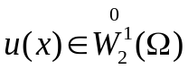 має місце нерівність Пуанкаре – Фрідріхса.
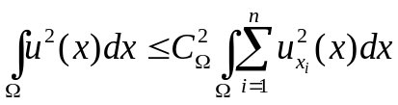 (1.18).
Доведення Покажемо справедливість цієї нерівності для будь – якої функції 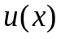 з 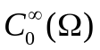. Будемо вважати, що область можна заключити у паралелепіпед 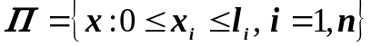. За межами області продовжимо функцію 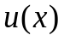 нульовим значенням, тобто 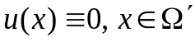. Припустимо, що серед усіх сторін паралелепіпеда сторона є найменшою. Позначимо , а 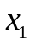 - перша координата точки .
Запишемо очевидну рівність 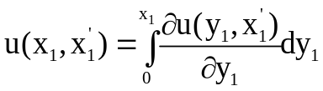.
Піднесемо обидві частини рівності до квадрату, проінтегруємо по паралелепіпеду 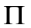 і оцінимо праву частину використовуючи нерівність Коші – Буняківського
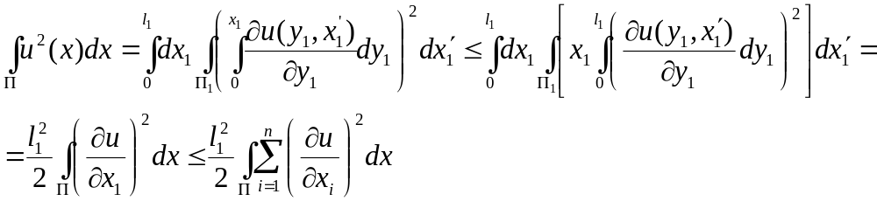
Тобто нерівність (1.18) має місце з константою 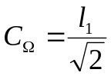.
З нерівності (1.18), отриманої для функцій шляхом використання процедури поповнення, отримаємо, що ця нерівність є справедливою для функції 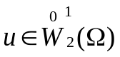.
Зокрема, нерівність (1.18) дозволяє ввести в просторі 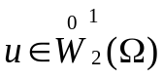 еквівалентну норму. Покажемо, що 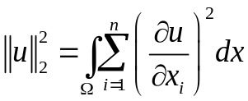 є еквівалентною нормою в просторі . Тобто, покажемо, що знайдуться такі константи 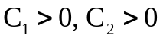, що 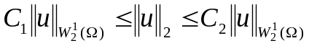
Дійсно 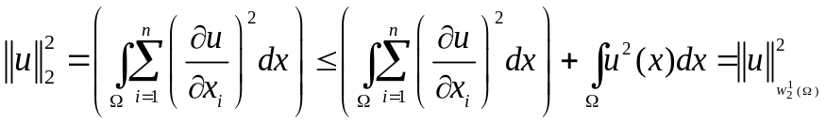, тобто 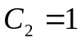.
Має місце нерівність 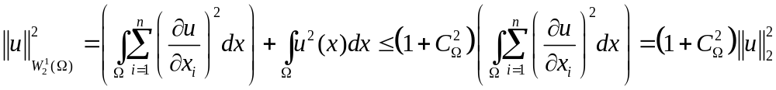.
З останньої нерівності випливає, що 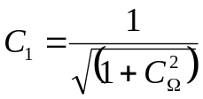.
Теорема Релліха. (теорема про компактність обмеженої множини) Будь – яка обмежена множина в просторі 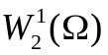 компактна в 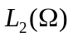.
Тобто, якщо  така нескінчена множина функцій, що для 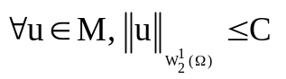, то з можна виділити нескінчену підмножину, яка збігається в 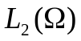 до деякого елементу з цього простору.
Еквівалентні нормування у просторах 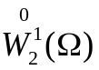 та
[8, стор.156 - 159]
Нехай в області з границею задана дійсна неперервна в 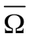 симетрична матриця 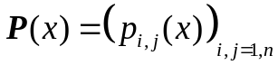, функція 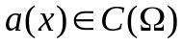, а на границі  функція 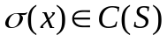. Визначимо на ермітову білінійну форму
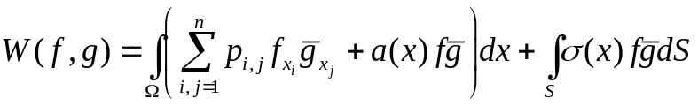 (1.19).
Теорема 1 (про еквівалентність норм у просторі ) Якщо матриця 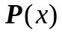 додатньо визначена, тобто для кожного комплексного вектора 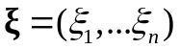 і для усіх 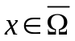 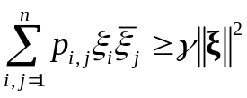 з постійною 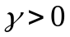, функція 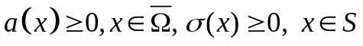 та або 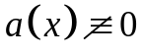, або 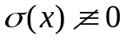, то білінійна форма (1.19) визначає в скалярний добуток еквівалентний скалярному добутку 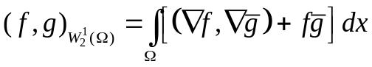 (1.20).
Це фактично означає, що існують такі константи 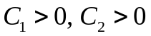, що має місце нерівність 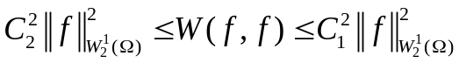. (1.21).
Таким чином, ця теорема дозволяє ввести норму у просторі 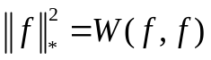 (1.22) еквівалентну звичайній нормі в цьому просторі.
Доведення Для доведення теореми необхідно встановити справедливість двосторонньої нерівності (1.21). Зауважимо, що в виразі (1.19) кожне з трьох доданків для 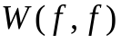 невід’ємне. Оскільки 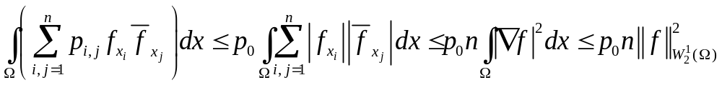, 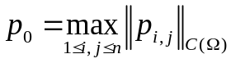
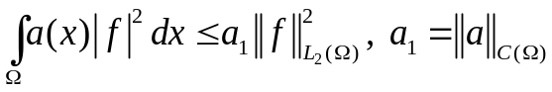
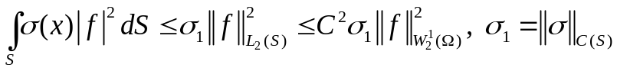 (Дивись нерівність (3.4) лекції 30). З цих нерівностей випливає, що права нерівність (1.21) має місце з постійною 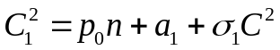.
Покажемо справедливість лівої нерівності (1.21), а саме покажемо що має місце нерівність 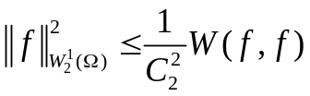.
Припустимо зворотне, що відповідної константи 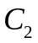 не існує. Тоді для довільного цілого 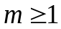 знайдеться така функція 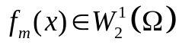, що 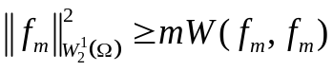, або знайдеться 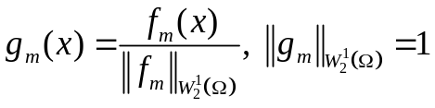 така, що 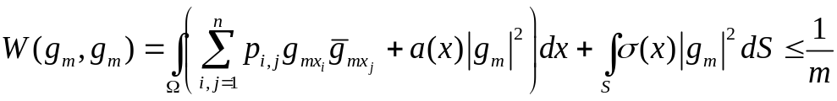. Звідси випливає, що кожне з доданків останньої нерівності не перевищує 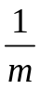 і тому мають місце нерівності: 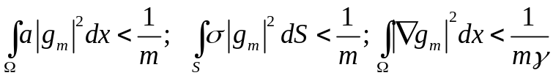. (1.23).
З (1.23) випливає, що послідовність 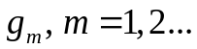 обмежена в 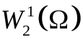, тому з неї можна обрати фундаментальну в 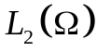 послідовність нехай це є послідовність , тобто 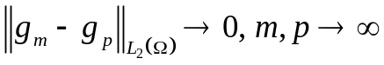
Розглянемо 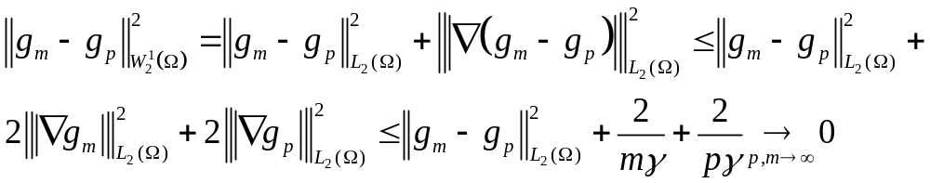
Таким чином послідовність фундаментальна в просторі і тому збігається по нормі цього простору до деякого елементу 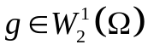.
Переходимо до границі при 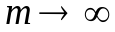, отримаємо
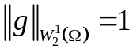,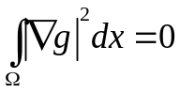, 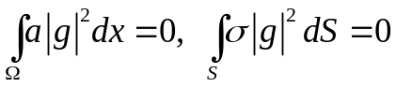. (1.24).
З перших двох рівностей випливає, що 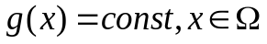, звідси маємо 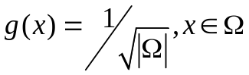 таким чином маємо протиріччя з двома останніми рівностями (1.24) і теорема доведена.
§ 2 Узагальнені розв’язки задачі Діріхле еліптичних рівнянь в просторі 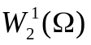
[10, стор.91 - 103]
Будемо розглядати лінійне еліптичне рівняння другого порядку зі змінними коефіцієнтами:
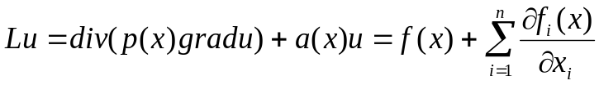 (2.1).
Головна частина рівняння (2.1) 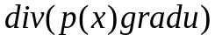 допускає узагальнення вигляду 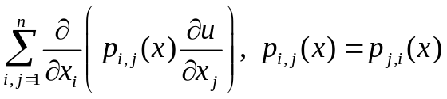 (2.2).
Для рівняння (2.1) будемо припускати, що 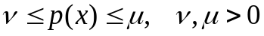 (2.3),
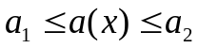 (2.3’).
Для головної частини (2.2) умова (2.3) трансформується в умову 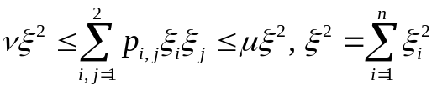 (2.3’’).
Для рівняння (2.1) будемо розглядати три основні граничні задачі:
з умовами Діріхле 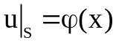 (2.4),
Неймана 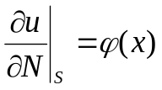 (2.5),
або Ньютона 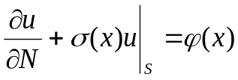 (2.6).
Де 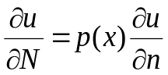, для головної частини (2.2) 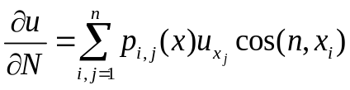, а - одинична зовнішня нормаль до поверхні .
Усі перераховані задачі можуть бути зведені до задач з однорідним граничними умовами, тобто такими умовами, що 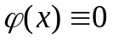.
Для цього необхідно записати граничну задачу відносно нової функції 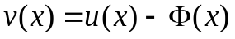, де функція 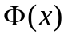 задовольняє відповідній граничній умові та належить простору .
Відносно 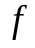 та 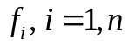 будемо рахувати, що 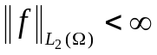 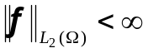.
Розглянемо граничну задачу для рівняння (2.1) з однорідними граничними умовами 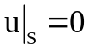 (2.4’).
Введемо білінійну форму:
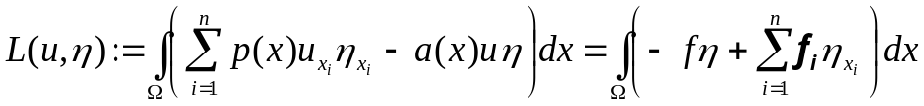 (2.7).
Рівність (2.7) можна отримати з рівняння (2.1) шляхом множення його на функцію , інтегрування добутку по області , застосування формули інтегрування за частинами та використанням умови (2.4’).
Означення 1 Функцію з простору будемо називати узагальненим розв’язком задачі Діріхле (2.1), (2.4’), якщо для кожного елементу 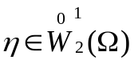 має місце інтегральна тотожність (2.7).
Інтегральна тотожність (2.7) має зміст для більш широкого класу функцій ніж гранична задача (2.1), (2.4’). Цілком зрозуміло, що якщо обрати функцію 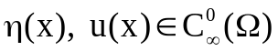, то шляхом інтегрування за частинами можемо перейти від інтегральної тотожності до диференціального рівняння (2.1).
В той же час інтегральна тотожність (2.7) має зміст для функцій 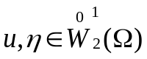. Таким чином з використанням інтегральної тотожності (2.7) ми розширили поняття розв’язку граничної задачі Діріхле.
Отримаємо для узагальненого розв’язку енергетичну тотожність, яка дозволить нам довести єдиність узагальненого розв’язку задачі Діріхле.
Розглянемо квадратичну форму і запишемо нерівності: 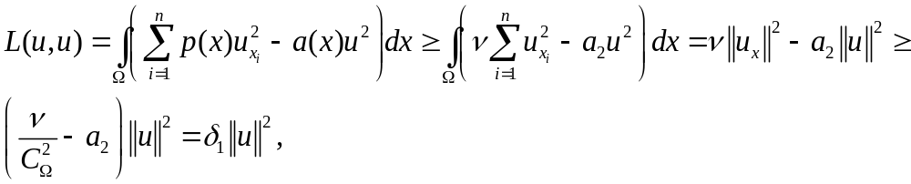(2.8).
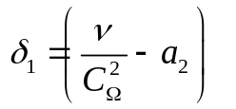 (2.8’).
В нерівності (2.8) використані наступні позначення 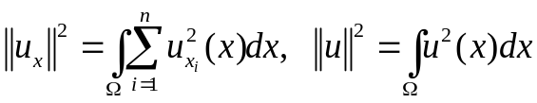. Якщо 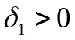, то з (2.8) можна отримати
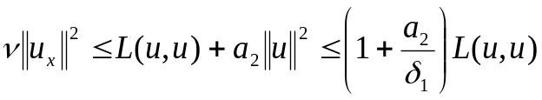 (2.9),
або з (2.9) маємо 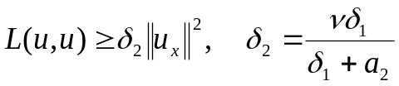 (2.10).
Для узагальненого розв’язку з 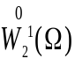 задачі Діріхле, виходячи з (2.7), нерівності Буняківського та -нерівності, можна записати наступну нерівність:
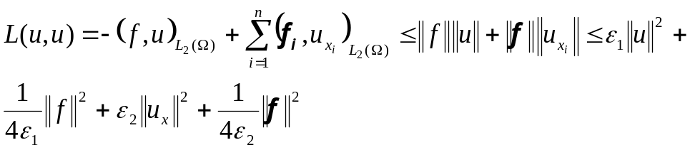 (2.11).
Таким чином, маємо з (2.10) та (2.11)
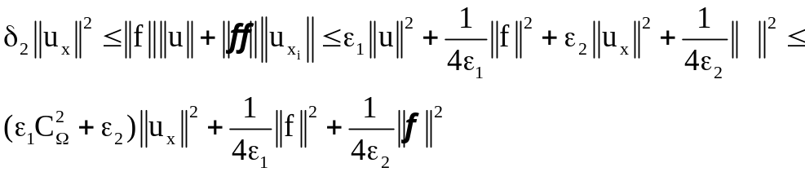 (2.12).
Оберемо в (2.12) 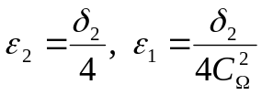 Таким чином з (2.12) отримаємо
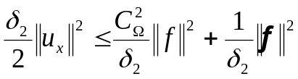 або 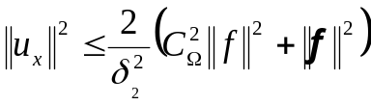 (2.13).
Враховуючи, що 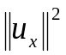 - еквівалентна нормі 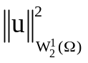 має місце теорема
Теорема 1 (єдиності узагальненого розв’язку задачі Діріхле) Задача Діріхле для рівняння (2.1), з однорідними граничними умовами (2.4) 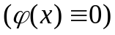 при виконанні умови (2.3), (2.4) може мати лише єдиний розв’язок при виконанні умови 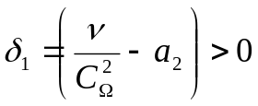 в класі .
З оцінки (2.13) випливає, що однорідна гранична задача, коли 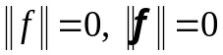, має лише тривіальний розв’язок, а це означає, що вихідна задача Діріхле дійсно може мати лише єдиний розв’язок.
Дослідження існування розв’язку граничної задачі Діріхле
В просторі 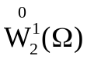 розглянемо скалярний добуток
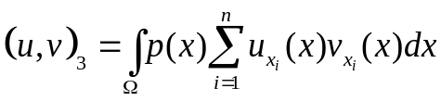 (2.14).
Неважко перевірити з врахуванням теореми про еквівалентність норм у просторі , що (2.14) задовольняє усім аксіомам скалярного добутку, який породжує ще одну норму еквівалентну стандартній нормі в просторі 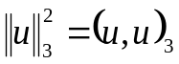 (2.14’).
Враховуючи введену норму, білінійну форму 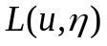 можна записати у вигляді:
(2.15),
де 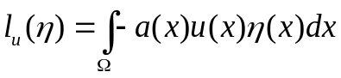- лінійний неперервний функціонал від , тобто , 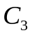 - константа еквівалентності між нормами. Вираз 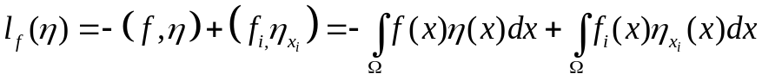,- лінійний неперервний функціонал, аналогічно 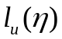 з використанням нерівності Коші – Буняківського та нерівності еквівалентних норм можна показати обмеженість функціоналу 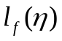.
Згідно з теоремою Ріса – Фішира можна записати представлення 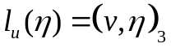. Остання рівність встановлює взаємно однозначну неперервну відповідність між єдиним елементом та , які належать 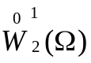, тобто 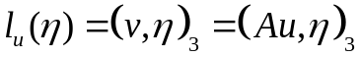, де  - лінійний обмежений оператор з у Лінійність і обмеженість оператора випливає з лінійності і обмеженості лінійного функціоналу 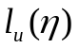.
Аналогічно, лінійний неперервний функціонал 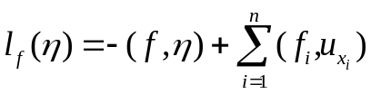-, за теоремою Ріса – Фішира можна записати у вигляді 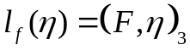. Де 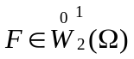.
Таким чином інтегральну тотожність (2.15), яка визначає узагальнений розв’язок задачі Діріхле можна записати для довільного значення 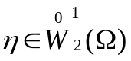 у вигляді: 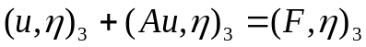 (2.16).
Рівність (2.16) в свою чергу еквівалентна операторному рівнянню в просторі 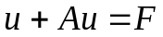 (2.17).
Дослідимо властивості оператора і покажемо, що цей оператор є цілком неперервним в просторі , тобто відображає будь – яку обмежену множину елементів в просторі в компактну множину в цьому просторі.
Розглянемо послідовність 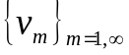 з рівномірно обмеженими нормами, тобто 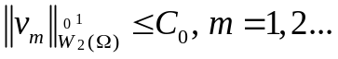, тоді за рахунок обмеженості оператора послідовність 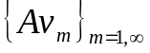 теж рівномірно обмежена, тобто 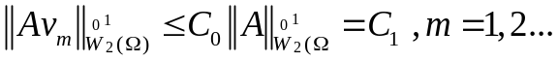
З теореми Реліха випливає, що з обмеженої в послідовності можна обрати збіжну в підпослідовність. Таким чином з та можна обрати підпослідовності 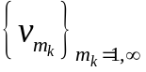 та 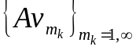, які збігаються в .
Розглянемо 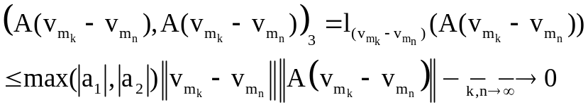
Таким чином послідовність є фундаментальною в , а оскільки цей простір є повним, то послідовність збігається в . Таким чином оператора переводить будь – яку обмежену множину елементів в компактну множину в просторі , а значить є цілком неперервним.
Таким чином для операторного рівняння (2.17) можна застосувати першу теорему Фредгольма з якої випливає наступна теорема.
Теорема 2 (Про існування узагальненого розв’язку задачі Діріхле) Якщо задача Діріхле (2.1), (2.4’) може мати не більш одного узагальненого розв’язку з 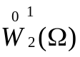, то вона дійсне має розв’язок в для будь – яких 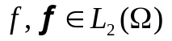.
Дослідження існування розв’язку граничної задачі Діріхле з параметром
Розглянемо більш загальне рівняння з комплексним параметром 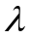:
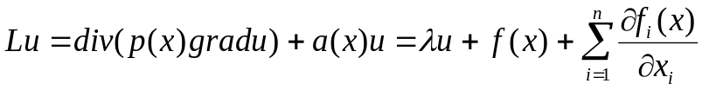 (2.18).
Коефіцієнти рівняння (2.18) як і раніше будемо вважати дійсними, в той же час вважаємо комплексно значними.
Введемо скалярні добутки
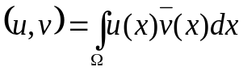 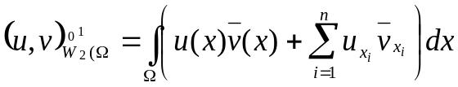 (2.19).
Узагальнений розв’язок задачі Діріхле (2.18), (2.4’) в просторі визначимо використовуючи тотожність:
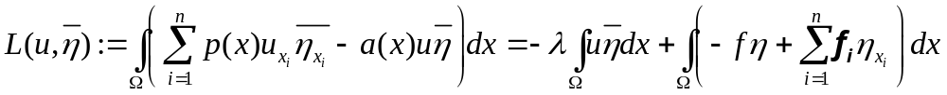 (2.20)
для 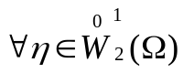. Для перетворення (2.20) до операторного рівняння введемо скалярний добуток 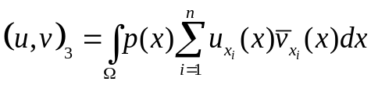 (2.14’).
Цей скалярний добуток так само , як і в дійсному випадку породжує норму еквівалентну стандартній нормі в просторі .
Використовуючи аналогічні міркування з попереднім випадком, прийдемо до наступного співвідношення
(2.21).
В цьому співвідношенні усі доданки мають зміст аналогічний попередньому, а 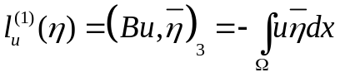 (2.22)
є лінійний неперервний функціонал, який породжує згідно до теореми Ріса – Фішера лінійний обмежений оператор 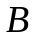 за формулою (2.22)
Аналогічно попередньому випадку можна довести, що оператори та є цілком неперервними операторами. Легко бачити, що в нашому випадку лінійний функціонал в правій частині (2.22) є частинним випадком лінійного неперервного функціоналу 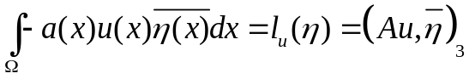 при 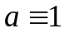.
Більш того, зауважимо, що оператори та є симетричними, а значить і самоспряженими, і крім того оператор є від’ємним, тобто 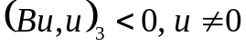 Ці властивості операторів та безпосередньо випливають з симетричності лінійних функціоналів 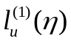 та , які визначають відповідні оператори.
З рівняння (2.21) випливає, що має місце операторна рівність
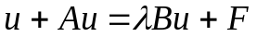 (2.23).
Запишемо (2.23) у вигляді 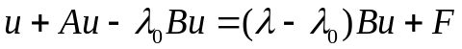 (2.23’).
Покажемо, що при достатньо великому дійсному 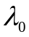 оператор 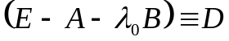 (2.24)
має обернений обмежений оператор. Для цього позначимо 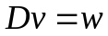. Згідно до (2.24), остання рівність еквівалентна тотожності (2.21) при 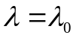, 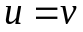, 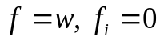, тобто 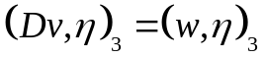
З цієї тотожності для 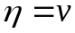 отримаємо нерівність:
.
З останньої нерівності випливає, що при 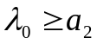, оператор  є додатньо визначеним, що гарантує наявність обмеженого оберненого оператора 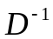.
Таким чином рівність (2.23’) можна записати у вигляді:
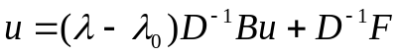 (2.23’’).
Оператор 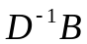, як добуток обмеженого на цілком неперервного операторів є оператор цілком неперервний. Завдяки цьому для операторного рівняння (2.23’’) можна застосувати три теореми Фредгольма.

